
UNIVERSIDADE DO VALE DO ITAJAÍ
ESCOLA DO MAR, CIÊNCIA E TECNOLOGIA
CURSO DE BACHARELADO EM CIÊNCIA DA COMPUTAÇÃO
CC2165 – CÁLCULO NUMÉRICO

MÍNIMOS QUADRADOS E INTEGRAÇÃO NUMÉRICA

Itajaí (SC), 6 de dezembro de 2018.
MÍNIMOS QUADRADOS E INTEGRAÇÃO NUMÉRICA

Israel Efraim de Oliveira
José Carlos Zancanaro
Dezembro / 2018

Professor Dr.: Marcelo Gomes de Paoli.
Curso: Bacharelado em Ciência da Computação.
IDE, Linguagem: Qt Creator, C++.
Número de páginas: 6.

“A ordem dos tratores não afeta o viaduto.”
- Dr. M. G. de Paoli

Aproximação por Mínimos Quadrados

a. Por uma reta

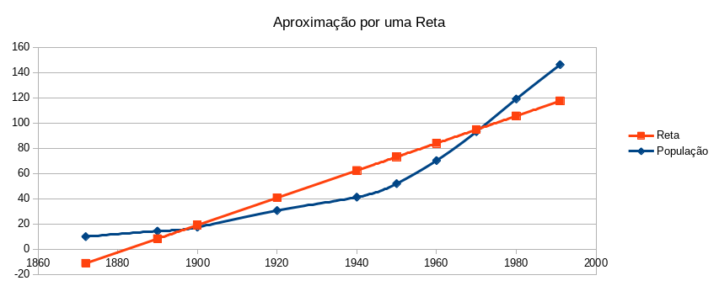

a = -2034.89; b = 1.08102;

b. Por uma parábola

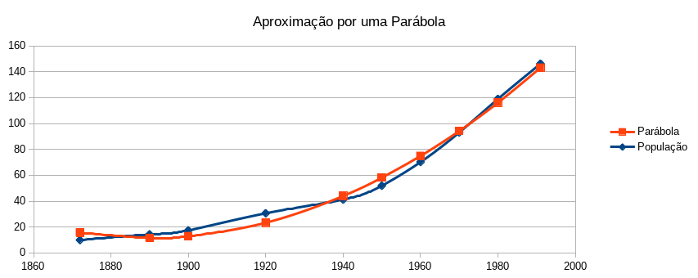

a = 0.0128263; b = -48.4757; c = 45813.9

c. Por uma exponencial

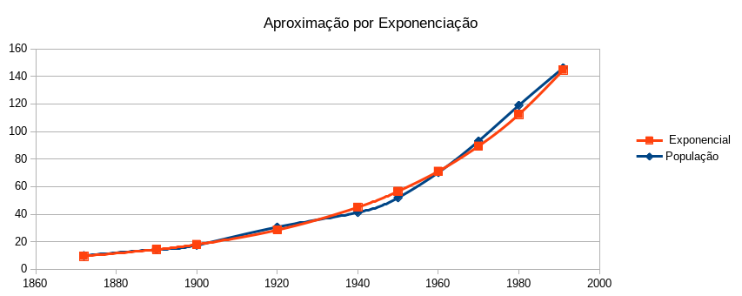

a = 2.31121 * 10^(-18); b = 0.0228945

d. Estimativa de população em 2018

Integral Numérica

a. Pelo método dos Trapézios

b. Pelo método do 1/3 de Simpson

Método de Euler

h = 0.2

y(4) = 43,3376

h = 0.1

y(4) = 50,2593

h = 0.05

y(4) = 54,5614

